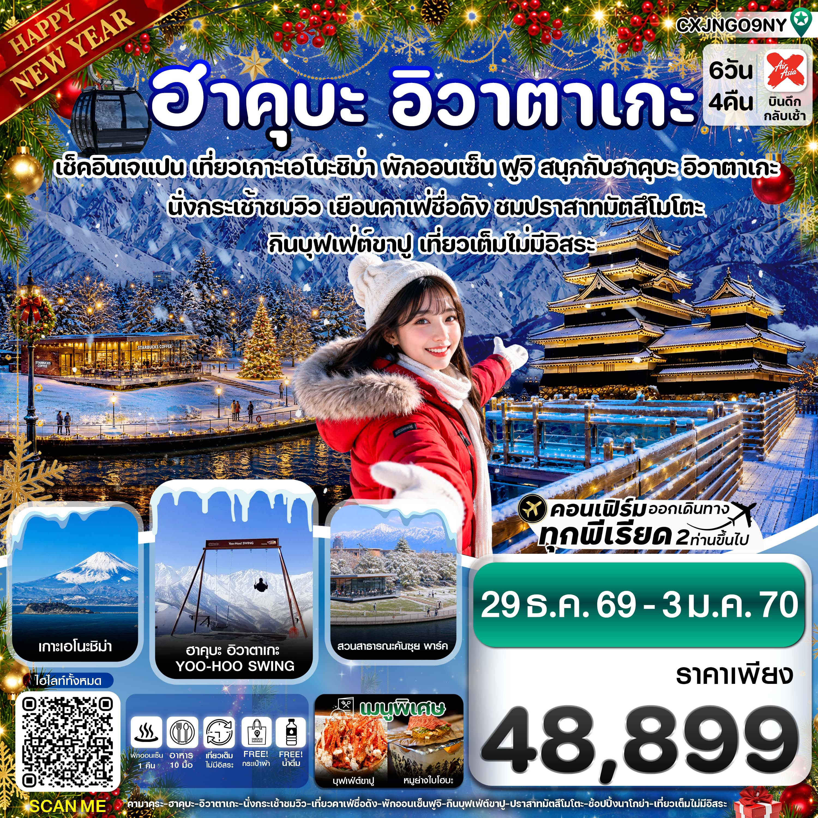
✅สัมผัสความโรแมนติกที่หมู่บ้านมรดกโลกชิราคาวาโกะ
✅นั่งกระเช้าฮาคุบะสัมผัสบรรยากาศโรแมนติก ชมวิวเทือกเขาแอลป์

✅เช็คอินคาเฟ่ชื่อดัง แห่งฮาคุบะ อิวาตาเกะ city breakery
✅เดินเล่นชมหมู่บ้านน้ำใส โอชิโนะ ฮักไก, ปราสาทมัตสึโมโตะ(ด้านนอก)
✅นมัสการพระใหญ่ไดบุทสึ แห่งเมืองคามาคุระ, เกาะเอโนะชิม่า, ถนนนาวาเตะ
✅ช้อปปิ้งโทยาม่า, อิออนมอลล์, โกเทมบะ เอ้าท์เล็ต
✅อิ่มอร่อยกับเมนูพิเศษ !! บุฟเฟ่ต์ขาปู / เซ็ตหมูย่างใบโฮบะ
✅พักโรงแรม เมืองฟูจิแช่ออนเซ็น 1 คืน / พักนากาโนะ 1 คืน / พักโทยาม่า 1 คืน / พักนาโกย่า 1 คืน
✅บินดึก - กลับเช้า (บริการอาหารร้อนบนเครื่องไป-กลับ และ น้ำหนัก 20กก./ท่าน)
กำหนดการเดินทาง: 29 ธันวาคม 2569 – 03 มกราคม 2570

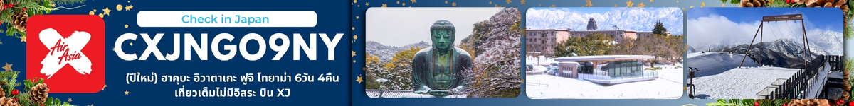

เส้นทางการบิน | เที่ยวบิน | เวลาออก-เวลาถึง | ระยะเวลาเดินทางโดยประมาณ
ดอนเมือง - นาริตะ (DMK-NRT) | XJ600 | 23.50 - 08.00+1 | 6 ชั่วโมง 40 นาที  เวลาที่ญี่ปุ่นเร็วกว่าที่ไทย 2 ชม.
นาโกย่า - ดอนเมือง (NGO-DMK) | XJ639 | 09.40 – 14.25 | 4 ชั่วโมง 45 นาที
กรณีลูกค้ามีซื้อตั๋วภายในประเทศ กรุณาสอบถามคอนเฟิร์มตารางการบินกับทางเจ้าหน้าที่อีกครั้ง
เที่ยวบิน, ราคาตั๋วและรายการอาจมีการเปลี่ยนแปลงได้ตามความเหมาะสม โดยมิต้องแจ้งให้ ทราบล่วงหน้า

วันที่ | รายการท่องเที่ยว | รายละเอียดอาหาร (10 มื้อ) |  |  | โรงแรมที่พัก  หรือเทียบเท่า
วันที่ | รายการท่องเที่ยว | เช้า | เที่ยง | เย็น | โรงแรมที่พัก  หรือเทียบเท่า
1 | สนามบินดอนเมือง (20.30 น.)  XJ600 DMK-NRT (23.50-08.00) | - | - | - | บริการเซ็ตอาหารและน้ำดื่มบนเครื่อง
2 | สนามบินนาริตะ – เมืองคามาคุระ – พระใหญ่คามาคุระ - เกาะเอโนชิมะ – ศาลเจ้าเอโนชิมะ - โกเทมบะ  พรีเมี่ยมเอาท์เล็ท | - | 🍽 |   บุฟเฟ่ต์ขาปู | HOTEL JUST ONE FUJI OYAMA  หรือเทียบเท่า  
3 | หมู่บ้านน้ำใสโอชิโนะฮักไก– ปราสาทมัตสึโมโตะ(ด้านนอก) - ถนนโบราณนาวาเตะ | 🍽 | 🍽 | x | HOTEL ROUTE INN COURT AZUMINO  หรือเทียบเท่า
4 | จังหวัดนากาโนะ – ฮาคุบะ - นั่งกระเช้าโนอาร์ (รวมค่ากระเช้า) - คาเฟ่ The City Bakery (ไม่รวมค่าเครื่องดื่ม) – สวนสาธารณะคันซุย - ย่านโซกาวะ | 🍽 | x | x | APA HOTEL TOYAMA  หรือเทียบเท่า
5 | เมืองกิฟุ - หมู่บ้านมรดกโลกชิราคาวาโกะ – นากาโกย่า พิพิธภัณฑ์วาซาบิ – อิออนมอลล์ | 🍽 | 🍽  เซ็ตหมูย่างใบโฮบะ | x | TOYOKO INN CHUBU AIRPORT  หรือเทียบเท่า
6 | สนามบินนานาชาติชูบุเซ็นแทรร์ นาโกย่า – สนามบินดอนเมือง XJ639 NGO-DMK (09.40 – 14.25) | 🍽 | x | x | บริการเซ็ตอาหารและน้ำดื่มบนเครื่อง

วันแรก สนามบินดอนเมือง (20.30 น.)
20.30 น. คณะพร้อมกัน ณ สนามบินดอนเมือง อาคารผู้โดยสารระหว่างประเทศ เคาน์เตอร์สายการบิน THAI AIR ASIA X โดยมีเจ้าหน้าที่คอยให้การต้อนรับและอำนวยความสะดวกในการเช็คอิน
23.50 น. นำท่านเดินทางสู่ สนามบินนาริตะ ประเทศญี่ปุ่น โดยสายการบิน THAI AIR ASIA X (XJ) เที่ยวบินที่ XJ600
มีบริการอาหารเซ็ตบนเครื่อง+น้ำดื่ม (1) **หากเป็นราคาโปรโมชั่นจะไม่มีบริการอาหารบนเครื่องทั้งไป-กลับ*
**ใช้เวลาเดินทางโดยประมาณ 6 ชั่วโมง เวลาท้องถิ่นประเทศญี่ปุ่นเร็วกว่าประเทศไทย 2 ชั่วโมง
กรุณาปรับเปลี่ยนนาฬิกาของท่าน เพื่อความสะดวกต่อการนัดหมาย**

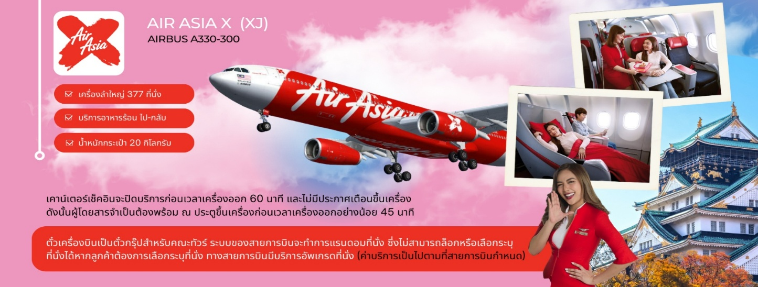

วันที่สอง สนามบินนาริตะ – เมืองคามาคุระ – พระใหญ่คามาคุระ - เกาะเอโนชิมะ – ศาลเจ้าเอโนชิมะ - โกเทมบะ
พรีเมี่ยมเอาท์เล็ท
🍽 (- / อาหารเที่ยง / อาหารเย็น)
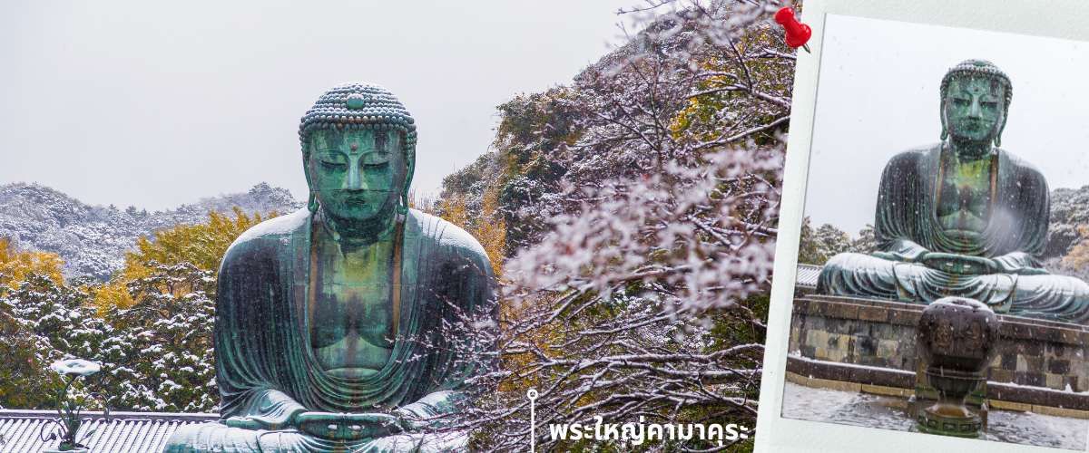
08.00 น. เดินทางถึงสนามบินนาริตะ ประเทศญี่ปุ่น หลังจากผ่านพิธีตรวจคนเข้าเมืองและศุลกากรแล้ว นำท่านขึ้นรถโค้ชปรับอากาศ พาท่านเดินทางสู่ เมืองคามาคุระ พาท่านเข้าชม พระใหญ่คามาคุระ (Kamakura Daibutsu หรือ The Great Buddha) เป็นพระพุทธรูปที่สำคัญที่สุดในเมืองคามาคุระ ตั้งอยู่ในวัดโคโตะกุอิน (Kotokuin Temple) พระพุทธรูปไดบุตสึมีความสูงถึง 13.35 เมตร น้ำหนัก 95 ตัน เป็นพระพุทธรูปที่ใหญ่เป็นอันดับสองในญี่ปุ่น รองจากหลวงพ่อโต แห่งวัดโทไดจิ เมืองนารา จากหลักฐานพบว่าพระใหญ่ไดบุตสึสร้างขึ้นในปี ค.ศ.1252 ในตอนแรกนั้นพระพุทธรูปอยู่ในห้องโถงของวัด แต่ตัววัดได้รับความเสียหายจากพายุและแผ่นดินไหว อยู่หลายครั้ง จนในที่สุดไม่มีตัวอาคารของวัด พระใหญ่ไดบุตซึจึงได้ตั้งอยู่กลางแจ้ง

เที่ยง รับประทานอาหารเที่ยง (2) BENTO SET
จากนั้นนำท่านเดินทางสู่ ท่านเดินทางสู่ เกาะเอโนะชิมะ ผ่านสะพานเอโนะชิมะ เบนเท็น ซึ่งเป็นเส้นทางเชื่อมระหว่างแผ่นดินใหญ่กับตัวเกาะ ระหว่างทางสามารถชมบรรยากาศของท้องทะเลและวิวชายฝั่งได้อย่างเพลิดเพลิน และในวันที่อากาศแจ่มใสยังสามารถมองเห็นภูเขาไฟฟูจิได้จากระยะไกลอีกด้วย
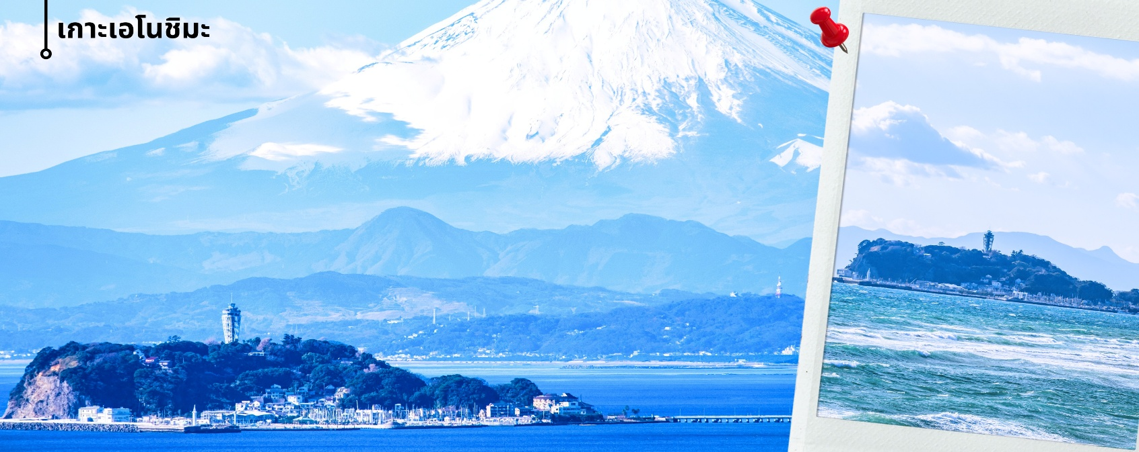
** การมองเห็นฟูเขาไฟฟูจิขึ้นอยู่กับสภาพอากาศ **

จากนั้นนำท่านสักการะ ศาลเจ้าเอโนะชิมะ ศาลเจ้าศักดิ์สิทธิ์ที่ตั้งอยู่บนเนินเขาของเกาะ โดดเด่นด้วยบันไดทางขึ้นที่ทอดยาวผ่านซุ้มประตูโทริอิและอาคารศาลเจ้าหลายจุดเรียงต่อกัน ภายในประดิษฐานเทพเบ็นไซเท็น เทพแห่งโชคลาภ ศิลปะ และความสำเร็จ บรรยากาศโดยรอบเงียบสงบ รายล้อมด้วยธรรมชาติ เหมาะสำหรับการขอพรและสัมผัสวัฒนธรรมญี่ปุ่นแบบดั้งเดิม
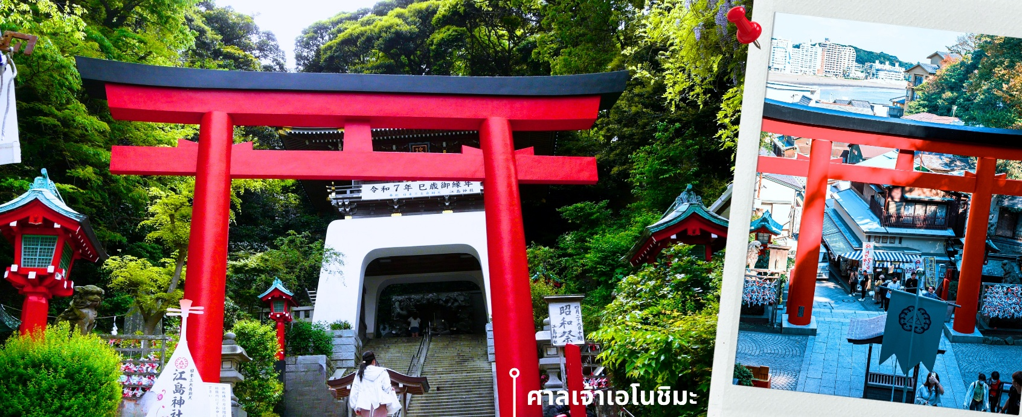
สมควรแก่เวลา นำท่านเดินทางช้อปปิ้งที่ โกเทมบะ พรีเมี่ยมเอาท์เล็ท Gotemba premium outlet อยู่ที่ฮาโกเน่(Hakone) ได้ชื่อว่าเป็น Outlet ที่ใหญ่ที่สุดในญี่ปุ่น มีทั้งสินค้าแบรนด์ในประเทศและแบรนด์ต่างประเทศ มีร้านค้ากว่า 200 ร้าน และศูนย์อาหาร ภายในมีร้านค้าต่างๆหลากหลายแบรนด์ ไม่ว่าจะเป็นเสื้อผ้าแฟชั่น อุปกรณ์กีฬา เครื่องใช้ในครัวเรือน และสินค้าอิเลกทรอนิกส์ แบรนด์ก็จะมีทั้ง Adidas, Alexander McQueen, Alexander Wang, Balenciaga, Birkenstock, Burberry, Bvlgari, Cath Kidston, Celine, ,G-Shock, Gucci, Issey Miyake, Kate Spade New York, Nike, Ralph Lauren, Ray-Ban, Saint Laurent และแบรนด์อื่นๆอีกมากให้ท่านได้อิสระช้อปปิ้งตามอัธยาศัย

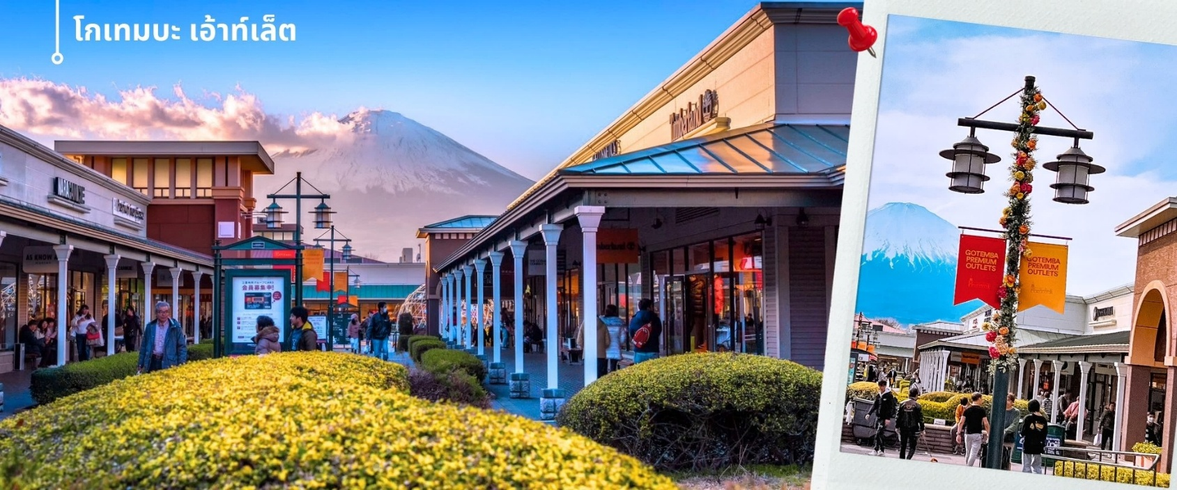
ค่ำ รับประทานอาหารค่ำ ณ โรงแรม (3) เมนูพิเศษ บุฟเฟ่ต์ขาปู
นำท่านเข้าสู่ที่พัก HOTEL JUST ONE FUJI OYAMA หรือเทียบเท่า
**ให้ทุกท่านได้พักผ่อนและผ่อนคลายอิริยาบถกับการ “แช่ออนเซ็น” การแช่น้ำแร่ที่คนญี่ปุ่นเชื่อกันว่าจะช่วยกระตุ้นการไหลเวียนของโลหิตและช่วยให้ผิวพรรณดีขึ้น**

วันที่สาม หมู่บ้านน้ำใสโอชิโนะ ฮักไก – ปราสาทมัตสึโมโตะ (ด้านนอก) - ถนนโบราณนาวาเตะ
🍽 (อาหารเช้า / อาหารเที่ยง / - )
เช้า รับประทานอาหารเช้าที่ โรงแรม (4)
หลังรับประทานอาหารเช้า นำท่านเดินทางสู่ หมู่บ้านน้ำใส โอชิโนะ ฮักไก (Oshino hakkai) ถือเป็นหมู่บ้านแห่งการท่องเที่ยวที่ยังคงความอุดมสมบูรณ์ของธรรมชาติเอาไว้ได้อย่างดีในหมู่บ้านมีบ่อน้ำใสที่เป็นน้ำที่ละลายมาจากหิมะบนภูเขาไฟฟูจิ ที่นี่มีความสวยงามในระดับที่ว่าได้รับการขึ้นทะเบียนให้เป็นมรดกทางธรรมชาติ ในปี ค.ศ. 1934 และได้รับคัดเลือกให้เป็นหนึ่งในภูมิทัศน์ทางน้ำที่งดงามในปีค.ศ. 1985 อีกด้วย ทั้งยังเป็นอีกหนึ่งสถานที่ที่เราสามารถมองเห็นวิวฟูจิ หากวันนั้นเป็นวันที่ฟ้าเปิด
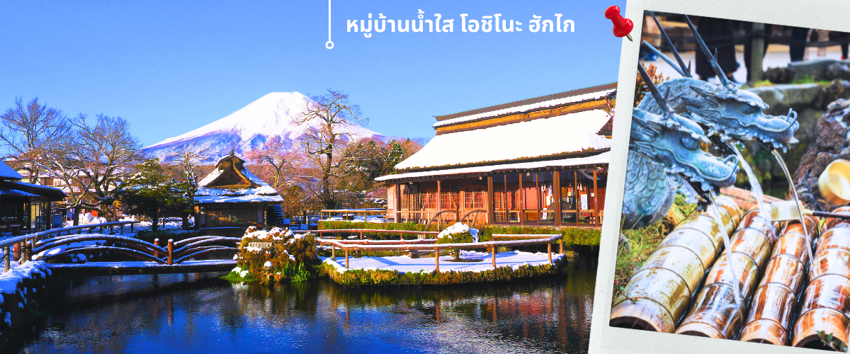

เที่ยง รับประทานอาหารเที่ยง ณ ภัตตาคาร (5)
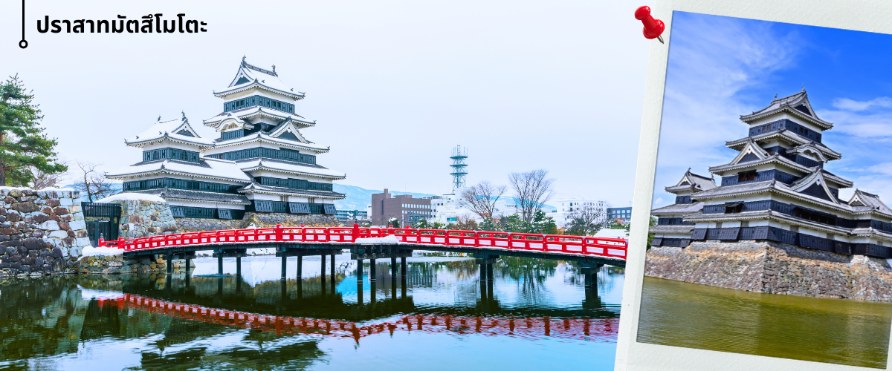
หลังรับประทานอาหารเที่ยง นำท่านชม ปราสาทมัตสึโมโตะ (ด้านนอก) ตั้งอยู่ในเมืองมัตสึโมโต้ จังหวัดนากาโนะ เป็นหนึ่งในปราสาทเก่าแก่ที่สำคัญของญี่ปุ่น และได้รับการยกย่องให้เป็นสมบัติทางวัฒนธรรมของชาติ โดดเด่นด้วยสถาปัตยกรรมสีดำที่แตกต่างจากปราสาทส่วนใหญ่ จนได้รับสมญานามว่า “ปราสาทอีกาดำ”

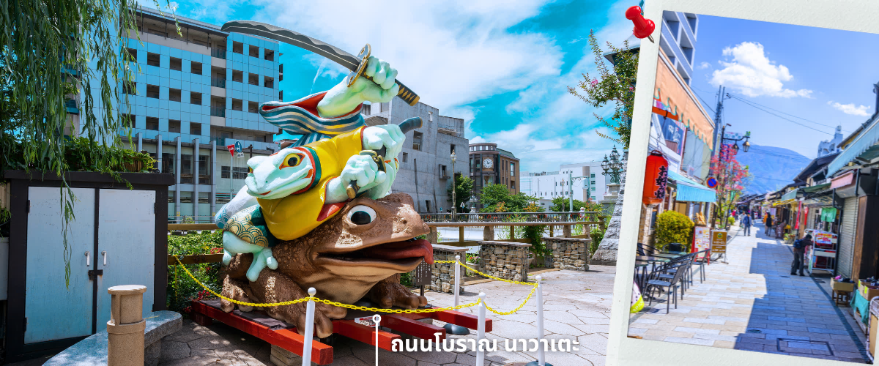
ตัวปราสาทล้อมรอบด้วย คูน้ำและสวนโดยรอบ ทำให้บรรยากาศมีความสง่างามและสวยงามตลอดทั้งปี ปราสาทมัตสึโมโต้จึงเป็นสถานที่ท่องเที่ยวสำคัญที่ผสมผสานคุณค่าทางประวัติศาสตร์ สถาปัตยกรรม และบรรยากาศของเมืองเชิงเขาได้อย่างลงตัว จากนั้นให้ท่านได้เดินเล่น ถนนโบราณนาวาเตะ ตั้งอยู่ใกล้กับปราสาทมัตสึโมโต้ เป็นถนนคนเดินสายเก่าที่ยังคงบรรยากาศย้อนยุคของญี่ปุ่นในสมัยเอโดะ ตลอดสองข้างทางเรียงรายด้วยอาคารไม้แบบดั้งเดิม ร้านค้าพื้นเมือง และร้านของฝากขนาดเล็ก ถนนสายนี้เป็นแหล่งเดินเล่นและพักผ่อนยอดนิยมของทั้งนักท่องเที่ยวและชาวท้องถิ่น เหมาะสำหรับการเดินชมบรรยากาศ เลือกซื้อของที่ระลึก และลิ้มลองอาหารท้องถิ่นแบบเรียบง่าย บรรยากาศมีความผ่อนคลาย สะท้อนเสน่ห์ของเมืองที่ผสมผสานประวัติศาสตร์และวิถีชีวิตร่วมสมัยได้อย่างลงตัว

ค่ำ อิสระรับประทานอาหารค่ำตามอัธยาศัย
นำท่านเข้าสู่ที่พัก HOTEL ROUTE INN COURT AZUMINO หรือเทียบเท่า

วันที่สี่ จังหวัดนากาโนะ – ฮาคุบะ - นั่งกระเช้าโนอาร์ (รวมค่ากระเช้า ไม่รวมค่ากิจกรรมด้านบน) - คาเฟ่ The City Bakery – สวนสาธารณะคันซุย - ย่านโซกาวะ
🍽 (อาหารเช้า / - / -)
เช้า รับประทานอาหารเช้าที่ โรงแรม (6)
หลังรับประทานอาหารเช้า นำท่านเดินทางสู่ฮาคุบะ ให้ท่านได้ นั่งกระเช้าโนอาร์ (NOAH Iwatake Gondola Lift) (รวมค่ากระเช้า) ที่เขาอิวาตะเกะ เพื่อขึ้นไปชมวิวภูเขาสุดอลังการ ระหว่างทางสามารถชมวิวหิมะขาวโพลนตัดกับทิวเขาที่ทอดยาวสุดสายตา และให้ท่านได้แวะเก็บภาพวิวที่ ร้านคาเฟ่ The City Bakery คาเฟ่ชื่อดัง ให้ท่านได้ผ่อนคลาย พร้อมกับชมบรรยากาศธรรมชาติที่สวยงาม และที่คาเฟ่แห่งนี้ยังมีจุดชมวิวยอดฮิต ที่เรียกว่า ระเบียงกระจกกลางแจ้ง ที่ยื่นออกไปเหนือแนวป่าเพื่อให้ท่านได้สัมผัสกับวิวเบื้องหลังเทือกเขาแอลป์ญี่ปุ่นที่ยิ่งใหญ่ตระการตาได้อย่างใกล้ชิดยิ่งขึ้นไปอีก เป็นจุดไฮไลท์ที่พลาดไม่ได้ที่จะต้องมาเก็บภาพความประทับใจ ให้ท่านอิสระที่ร้านคาเฟ่
ตามอัธยาศัย
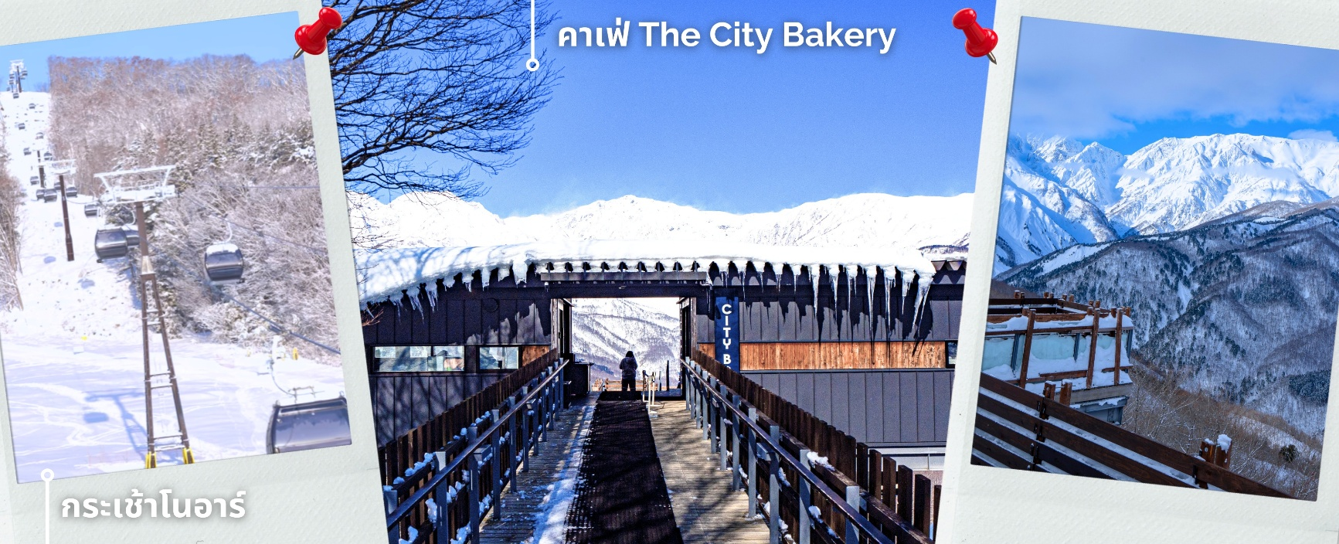
**หากสภาพอากาศไม่ดี หรือมีเหตุทำให้ขึ้นกระเช้าไปเที่ยวด้านบนไม่ได้ จะทำการปรับเปลี่ยนสถานที่เที่ยวตามความเหมาะสม**
*การตกและความหนาของหิมะรวมถึงการมองเห็นวิวเทือกเขาแอล์ปญี่ปุ่นจะขึ้นอยู่กับสภาพอากาศ*

เที่ยง อิสระรับประทานอาหารกลางวันตามอัธยาศัย
หลังรับประทานอาหารเที่ยง นำท่านเดินทางสู่ สวนสาธารณะคันซุย (Kansui Park) สวนสาธารณะริมคลองฟูกัน (Fugan Canal) ที่ได้รับการออกแบบให้ผสมผสานความงดงามของธรรมชาติเข้ากับสถาปัตยกรรมสมัยใหม่ได้อย่างลงตัวภายในสวนโดดเด่นด้วยสะพานเท็นมงเคียว และร้านStarbucks Toyama Kansui Park ซึ่งได้รับการยกย่องให้เป็นหนึ่งในสาขาที่สวยที่สุดในโลก ด้วยทำเลริมคลองที่เปิดรับทัศนียภาพของสวนโดยรอบ ในช่วงปลายเดือนพฤศจิกายนถึงเดือนธันวาคม นักท่องเที่ยวจะได้สัมผัสบรรยากาศปลายฤดูใบไม้ร่วงต่อเนื่องสู่ต้นฤดูหนาว พร้อมชมการประดับไฟยามค่ำคืนและการแสดงน้ำพุดนตรี ซึ่งเป็นอีกหนึ่งไฮไลต์ของสวน เหมาะสำหรับการเดินเล่น พักผ่อน และเก็บภาพความประทับใจท่ามกลางบรรยากาศอันเงียบสงบ
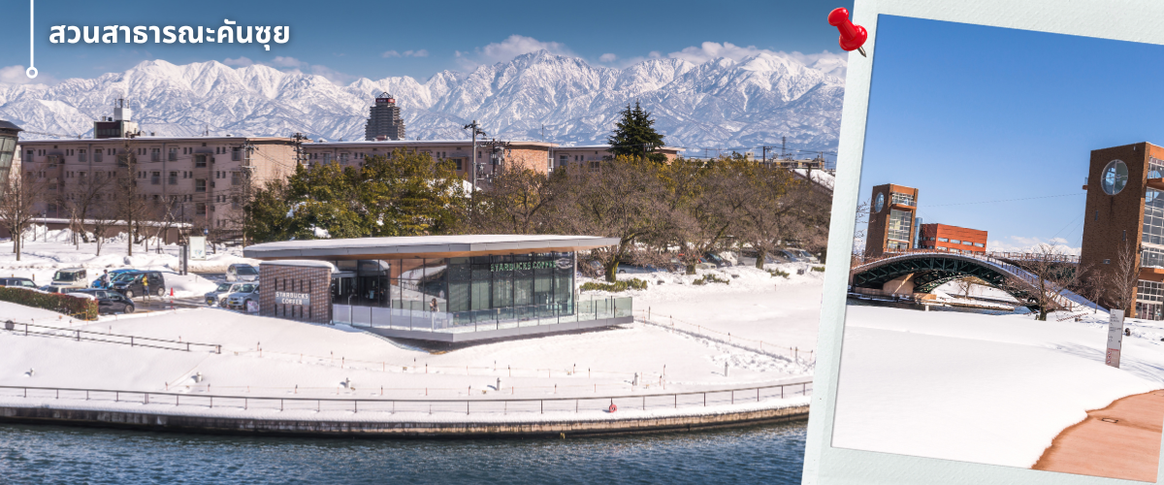

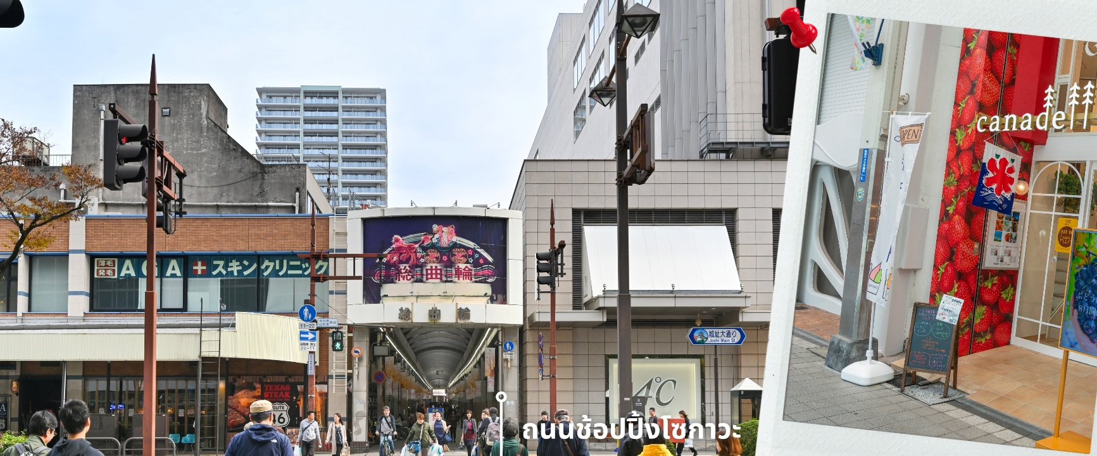
จากนั้นนำท่านสู่ ถนนช้อปปิ้งโซกาวะ (Sogawa Dori Shopping Street) ย่านช้อปปิ้งที่มีชื่อเสียงในเมืองโทยาม่า
โดยเป็นถนนคนเดินในร่มที่เต็มไปด้วยชีวิตชีวา ยาวเรียงรายไปด้วยร้านค้ามากมายตั้งแต่เครื่องประดับ อัญมณี เครื่องแต่งกายแบรนด์ดัง ไปจนถึงร้านอาหารท้องถิ่นและคาเฟ่สุดชิค ให้ท่านได้เพลิดเพลินกับการเลือกซื้อของฝากคุณภาพดี
และสัมผัสไลฟ์สไตล์ของชาวเมืองอย่างใกล้ชิด ท่ามกลางโครงสร้างหลังคาโดมกระจกที่โปร่งสบาย ทำให้สามารถเดิน
ช้อปปิ้งได้อย่างสนุกสนานในทุกสภาพอากาศ มอบประสบการณ์การพักผ่อนใจกลางเมืองที่ครบครันทั้งความบันเทิง
และความสะดวกสบาย

ค่ำ อิสระรับประทานอาหารค่ำตามอัธยาศัย
นำท่านเข้าสู่ที่พัก APA HOTEL TOYAMA หรือเทียบเท่า

วันที่ห้า เมืองกิฟุ - หมู่บ้านมรดกโลกชิราคาวาโกะ – พิพิธภัณฑ์วาซาบิ - อิออนมอลล์
🍽 (อาหารเช้า / อาหารเที่ยง / -)
เช้า รับประทานอาหารเช้าที่ โรงแรม (7)
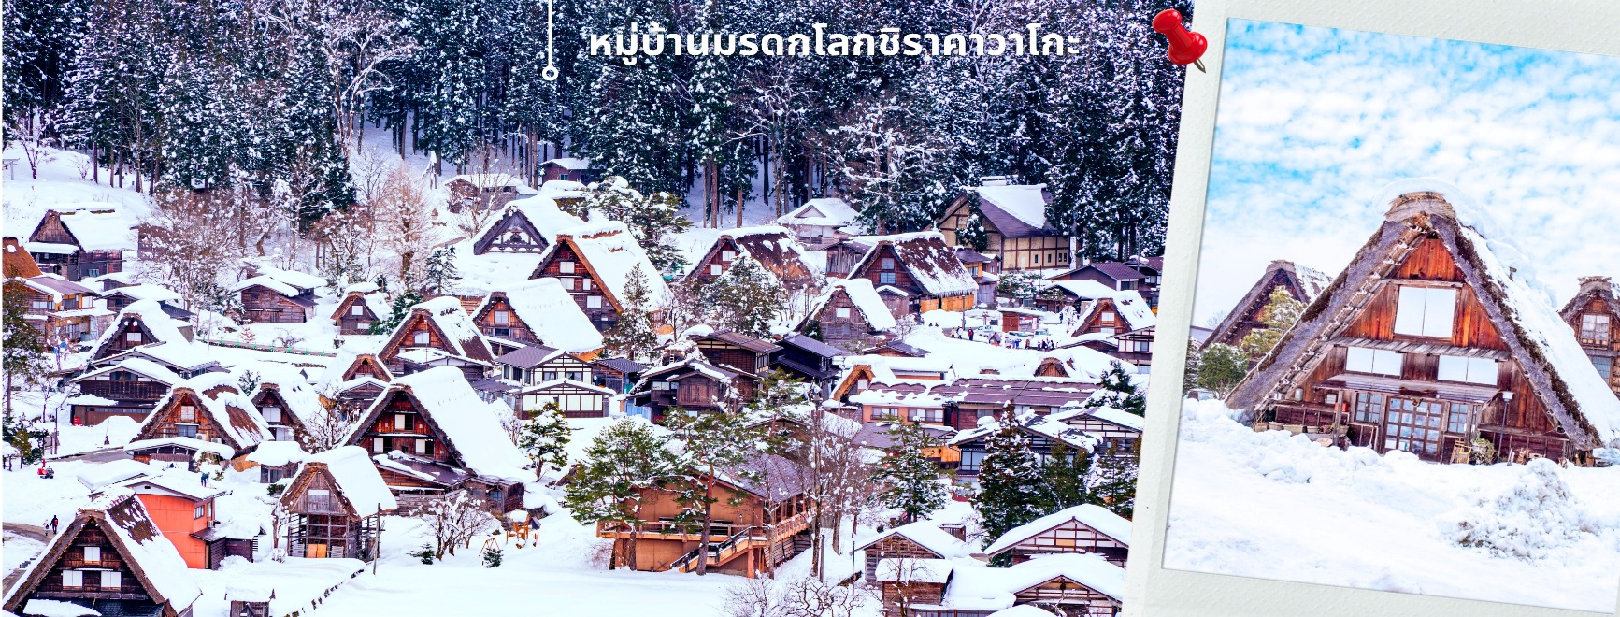
หลังรับประทานอาหารเช้า นำท่านเดินทางสู่ เมืองกิฟุ นำท่านเดินทางสู่ หมู่บ้านมรดกโลกชิราคาวาโกะ (Shirakawago) หมู่บ้านแห่งนี้ ตั้งอยู่ในหุบเขาสูงห่างไกลความเจริญ ทำให้ยังรักษาขนบธรรมเนียม ประเพณีอันดีงาม
แบบดั้งเดิมไว้ได้อย่างสมบูรณ์ และเป็นหมู่บ้านที่มีรูปร่างแปลกตาติดอันดับ ซึ่งได้ชื่อว่าเป็น The most beautiful village in Japan โดยมีบ้านทรงแบบ “กัชโชสึคุริ” ซึ่งเป็นบ้านชาวนาโบราณที่มีอายุมากกว่า 250 ปี คำว่า กัชโช มีความหมายว่า พนมมือ ซึ่งคล้ายกับรูปแบบของบ้านที่มีหลังคามุงด้วยฟางข้าวที่ทำมุมชันถึง 60 องศา ราวกับสองมือที่ประนมเข้าหากัน ตัวบ้านมีความยาวประมาณ 18 เมตร กว้าง 10 เมตร ทั้งหลังถูกสร้างขึ้นโดยไม่ใช้ตะปู ภายหลังในปี 1995 ได้รับการตั้งขึ้นเป็นมรดกโลก ให้ท่านอิสระเก็บภาพและเดินชมตามอัธยาศัย
**การตกและความหนาของหิมะขึ้นอยู่กับสภาพอากาศ**
กรณีหมู่บ้านชิราคาวาโกะมีนักท่องเที่ยวหนาแน่นและไม่สามารถเข้าชมได้ บริษัทฯ ขอสงวนสิทธิ์ปรับเปลี่ยนเป็น Hida Folk Village เพื่อความสะดวกและเหมาะสมในการเดินทาง โดยไม่กระทบต่อเส้นทางของโปรแกรมทัวร์
เที่ยง รับประทานอาหารเที่ยง ณ ภัตตาคาร (8) เมนูพิเศษ หมูย่างใบโฮบะ
หลังรับประทานอาหารเที่ยง นำท่านเดินทางสู่ พิพิธภัณฑ์วาซาบิ เป็นศูนย์การเรียนรู้เชิงประสบการณ์ ตั้งอยู่ที่เมืองนาโกย่า โดยเน้นจัดแสดงประวัติศาสตร์ การเพาะปลูก และนำเสนอความรู้เกี่ยวกับ "วาซาบิ" พืชเครื่องปรุงรสเอกลักษณ์ของญี่ปุ่น รวมถึงเป็นและร้านค้าปลอดภาษี (Duty-Free) จุดช้อปปิ้งสินค้ารูปแบบใหม่ ก่อนจะพาท่านเดินทางไปยัง อิออนมอลล์ AEON MALL ภายในตัวห้างมีร้านค้าต่างๆมากมาย ซึ่งตกแต่งในรูปแบบที่ทันสมัยสไตล์ญี่ปุ่นสินค้ามากมายหลากหลายให้เลือกตั้งแต่เสื้อผ้าแฟชั่นอาหารสดใหม่และอุปกรณ์ภายในบ้านรวมไปถึงเครื่องสำอางค์ขนมญี่ปุ่นต่างๆและยังมีร้านค้ามากมายไม่ว่าจะเป็น Muji, 100 yen shop, Sanrio store และก็ยังมีซุปเปอร์มาร์เก็ตขนาดใหญ่ให้ท่านได้เลือกซื้อของ
ค่ำ อิสระรับประทานอาหารค่ำตามอัธยาศัย
นำท่านเข้าสู่ที่พัก TOYOKO INN CHUBU AIRPORT หรือเทียบเท่า

วันที่หก สนามบินนานาชาติชูบุเซ็นแทรร์ นาโกย่า – สนามบินดอนเมือง
เช้า รับประทานอาหารเช้า (9)
สมควรแก่เวลา นำท่านเดินทาง สู่สนามบินนานาชาติชูบุเซ็นแทรร์ เตรียมตัวเดินทางสู่กรุงเทพฯ
มีบริการอาหารเซ็ตบนเครื่อง+น้ำดื่ม (10) **หากเป็นราคาโปรโมชั่นจะไม่มีบริการอาหารบนเครื่องทั้งไป-กลับ**
09.40 น. ออกเดินทางสู่สนามบินดอนเมือง โดยสายการบิน THAI AIR ASIA X (XJ) เที่ยวบินที่ XJ601
14.25 น. ถึงสนามบินดอนเมือง โดยสวัสดิภาพด้วยความประทับใจ

อัตราค่าบริการ
วันที่เดินทาง | ห้องเตียงคู่ นอน 2-3 ท่าน  เด็กมีเตียงพัก 3 ท่าน | พักเดี่ยว
ธันวาคม 2569
29 ธันวาคม – 03 มกราคม 2570 | 48,899 บาท | 10,900 บาท
ราคาเด็กอายุไม่ถึง 2 ขวบ (Infant) = 10,900.-

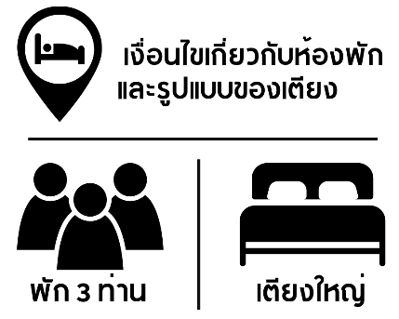 | กรณีต้องการพักห้องละ 3 ท่าน ทางโรงแรมจะทำการเสริมเตียงให้เท่านั้น นโยบายการเสริมเตียงจะขึ้นอยู่กับโรงแรมนั้นๆ (บางโรงแรมใช้เตียงเดี่ยว บางโรงแรมใช้ฟูกในการเสริมเตียง) และบางครั้งเมื่อเตียงเสริมเต็ม ทางผู้จัดจะปรับเป็นห้องสำหรับพัก 1 ท่าน 1 ห้อง และ 2 ท่านอีก 1 ห้อง
 | กรณีต้องการพัก 2 ท่าน และต้องการเตียงใหญ่ 1 เตียง มาตรฐานโรงแรมประเทศญี่ปุ่นอาจมีห้องประเภทนี้ไม่มาก ทางผู้จัดจะทำการแจ้งขอตามต้องการให้ก่อนเป็นลำดับแรก อย่างไรก็ตามขึ้นอยู่กับห้องว่างของโรงแรมที่จัดให้ ผู้จัดขอสงานสิทธิ์ในงานจัดเป็นห้องสองเตียง (Twin bed-เตียงคู่) โดยไม่ต้องแจ้งให้ทราบล่วงหน้า

